REQUERIMENTO Nº 1322/2019

Súmula – Requeiro informações ao Poder Executivo, na pessoa do Excelentíssimo Senhor Igor Soares Ebert, Prefeito Municipal, sobre a possibilidade de execução de tratamento asfáltico na rua das Mangueiras e rua dos maracujazeiros, ambas localizadas no bairro jardim Santo Antônio, nesta municipalidade.

REQUEIRO à Mesa, na forma regimental vigente, que seja oficiado ao Poder Executivo Municipal, na pessoa do Excelentíssimo Senhor Igor Soares Ebert, Prefeito Municipal, sobre a possibilidade de execução de tratamento asfáltico na rua das Mangueiras e rua dos maracujazeiros, ambas localizadas no bairro jardim Santo Antônio, nesta municipalidade.

Justificativa
Senhor Presidente; -
Senhores Vereadores; -
Senhoras Vereadoras; -
Este requerimento se dá pelo fato das vias supracitadas serem importantes no referido bairro, sendo as principais. As mesmas fazem a ligação com as demais vias do bairro, e a falta do tratamento asfáltico dificulta o deslocamento dos moradores e prejudica também o acesso de veículos prestadores de serviços (Vans escolares, veículos de botijões de gás, Coleta de lixo entre outros), fica prejudicado também os veículos de emergência (PM, Bombeiros, Defesa Civil, Ambulâncias, entre outros), pelo fato de haver uma poeira intensa, além de muitos buracos. A poeira intensa prejudica a saúde dos moradores, principalmente de idosos e crianças. Sem contar que em dias chuvosos a via fica intransitável por conta da lama, as crianças que vão às escolas têm sérios riscos, além também do frequente atolamento de veículos pelo fato de não haver tratamento asfáltico em alguns trechos destas vias que são considerados mais precários. O tratamento asfáltico visa contemplar os moradores do bairro para uma melhor qualidade de vida a todos. Por essa razão requeiro informações sobre a possibilidade de se executar um tratamento asfáltico nas ruas supramencionadas. Diante do exposto e visando a solução viável para esta problemática, coloco a presente propositura para apreciação do plenário, e conto com o apoio dos nobres pares para aprovação.
Sala das Sessões Bemvindo Moreira Nery, 21 de novembro de 2019.
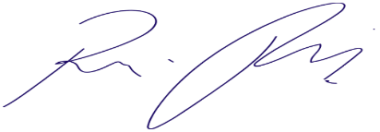
Vereador Rafael Alan de Moraes Romeiro
Professor Rafael
Presidente
PODEMOS

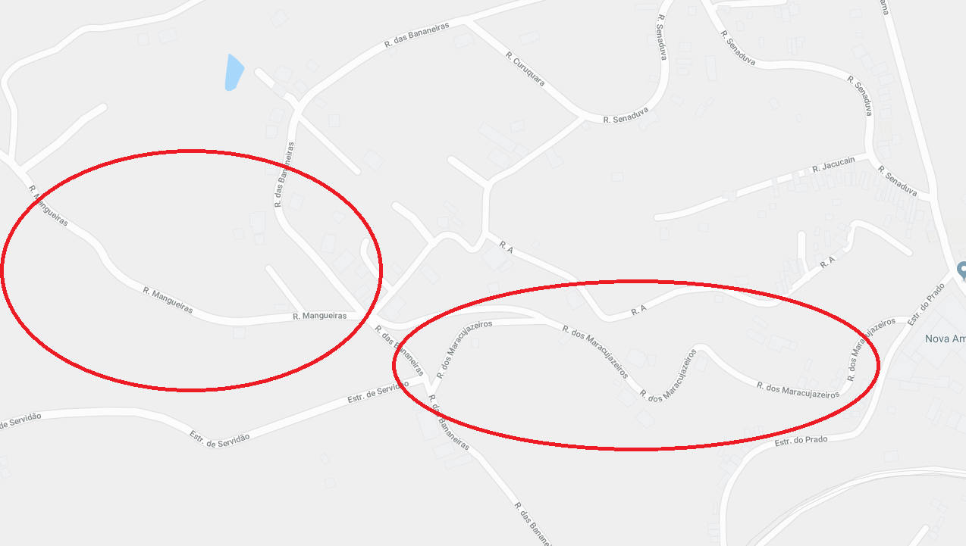

Sala das Sessões Bemvindo Moreira Nery, 21 de novembro de 2019
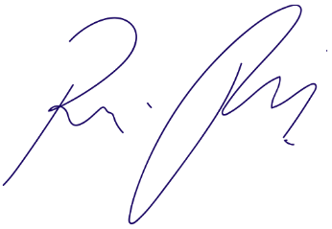

Vereador Rafael Alan de Moraes Romeiro
Professor Rafael
Presidente
PODEMOS

